TRABAJPO ACTIVIDAD 5 MIGUEL ANGEL MUETE DONOSO
3.1- Lógica Booleana con Tablas de verdad, estructuras secuenciales, de
selección e iteración.
Tiempo estimado: 5 horas
Parte 1: 1- Elabore un diseño desde su perspectiva del circuito lógico que tendría un semáforo por
medio de compuertas digitales con su paso a paso y explicación.
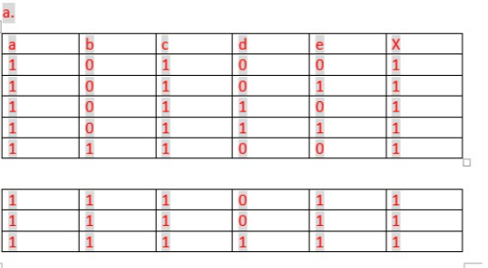
HAORA VIENE LA PARTE DE LAS COMPUERTAS LOGICAS
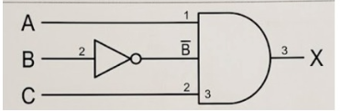
ACA UN EJEMPLO DE UN SEMAFORO:
https://wokwi.com/projects/475962471444472833
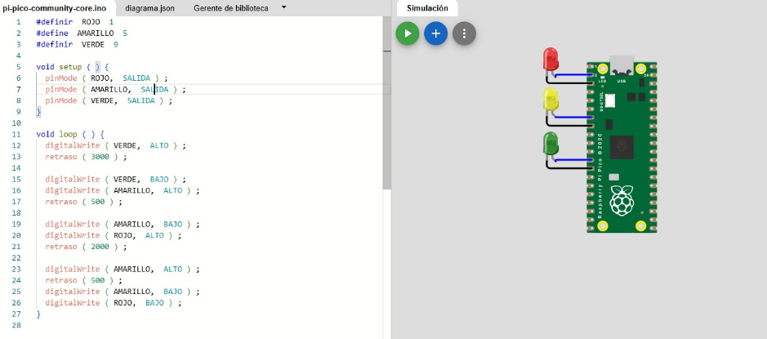
PARTE 4 DIAGRAMAS DE FLUJO:
https://lucid.app/lucidchart/cd235a44-0c5e-437e-bd08-f111bf65cc64/edit?viewport_loc=-566%2C241%2C1833%2C1424%2C0_0&invitationId=inv_5941ee6c-7bfd-4e0f-a494-721b7ee327c1
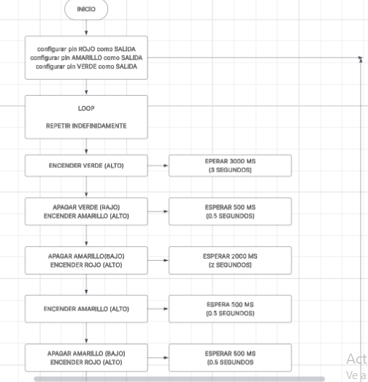
https://lucid.app/lucidchart/8a0e149e-b5de-4efe-9a51-edd841e4eaf9/edit?viewport_loc=-2219%2C-1838%2C5486%2C4262%2C0_0&invitationId=inv_77b8527a-4759-4ac8-8778-ce40693fc7be
ULTIMA PARTE ; DESARROLLO CHATBOT Y PAGINA WEB PYTHON:
https://github.com/miguelmuete-wqxz/actividad5_phyton_chatbot/tree/main

